**МИНИСТЕРСТВО ОБРАЗОВАНИЯ И НАУКИ РОССИЙСКОЙ ФЕДЕРАЦИИ**

Федеральное государственное автономное образовательное учреждение высшего образования

**«НАЦИОНАЛЬНЫЙ ИССЛЕДОВАТЕЛЬСКИЙ ТОМСКИЙ ПОЛИТЕХНИЧЕСКИЙ УНИВЕРСИТЕТ»**

Инженерная школа информационных технологий и робототехники Отделение информационных технологий

Информатика и вычислительная техника

Отчет по Лабораторной работе 1

Оформление текстового документа в Microsoft Office Word

по дисциплине «Технологии программирования»

Выполнил

Студент группы 8В14 _________________ Будзиаловский П.Б.

Проверил

Доцент ОИТ _________________ Хамухин А. А.

Томск 2023

***Цель работы:***

Изучение и получение навыков работы с различными важными приёмами оформления текстовых документов в Microsoft Office Word.

**Процесс выполнения**

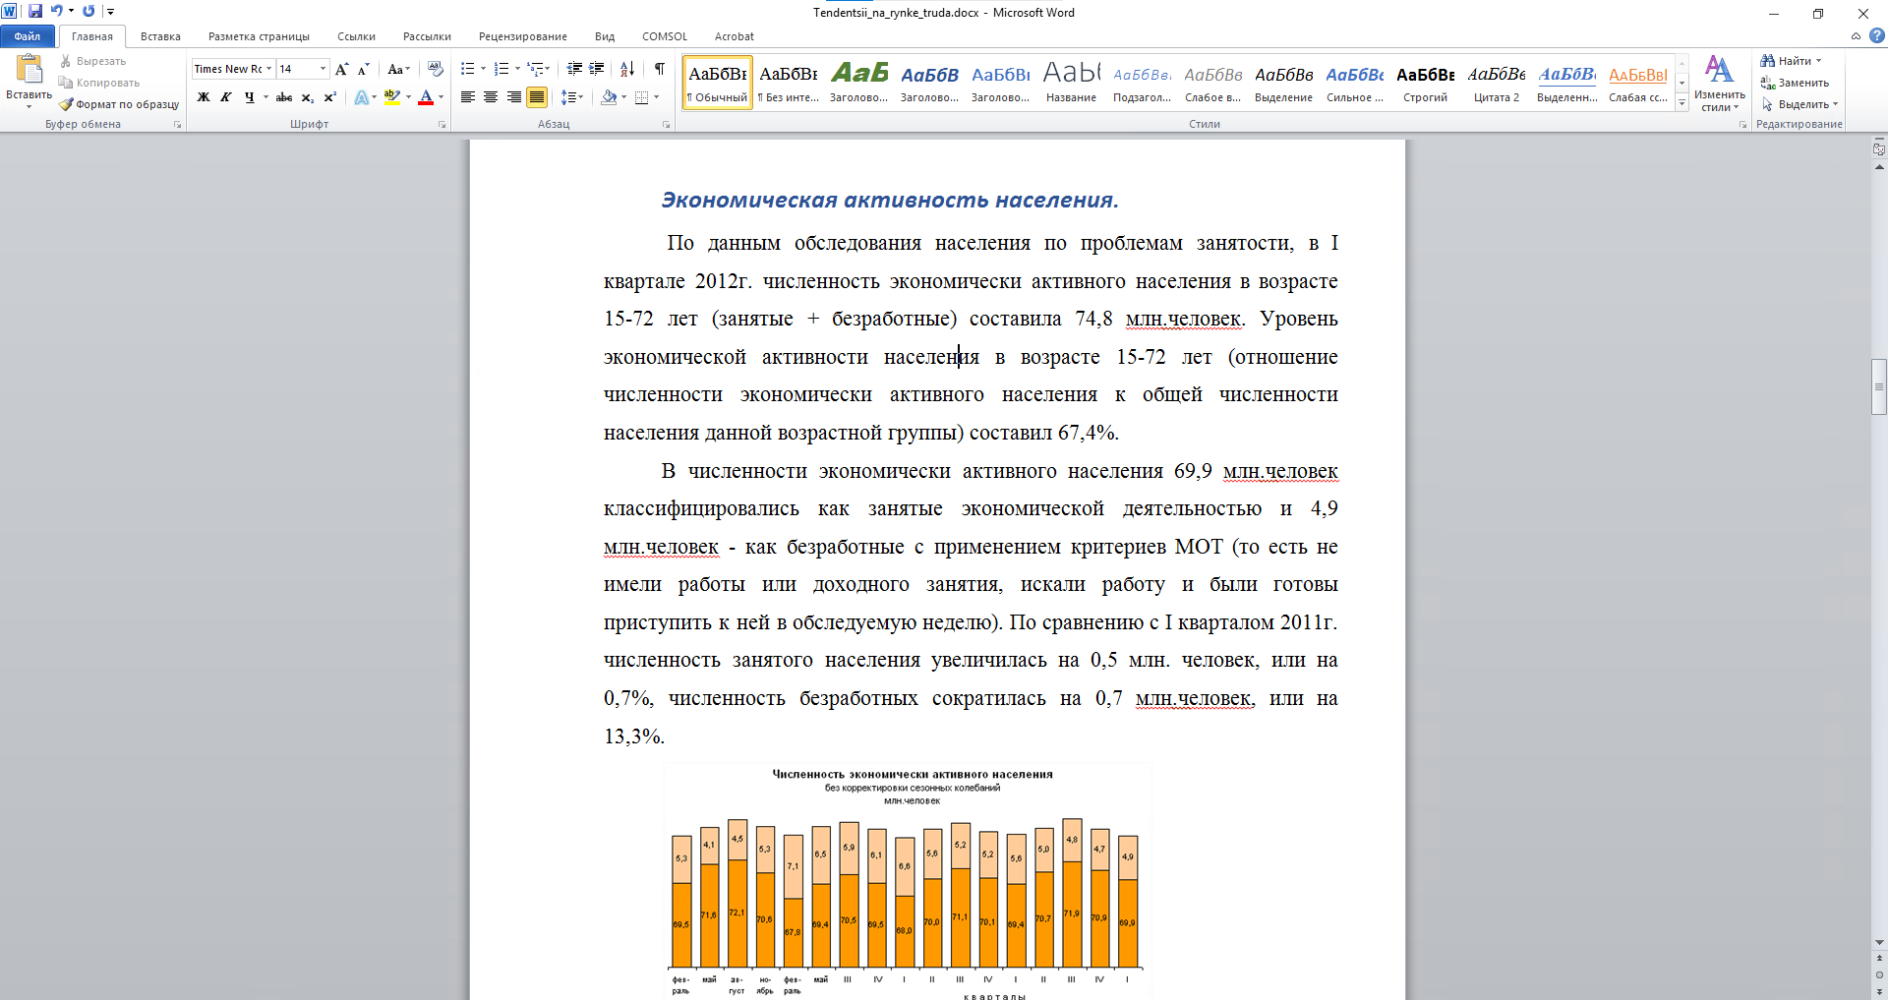

Рисунок 1 – Выровнял текст всего документа по ширине

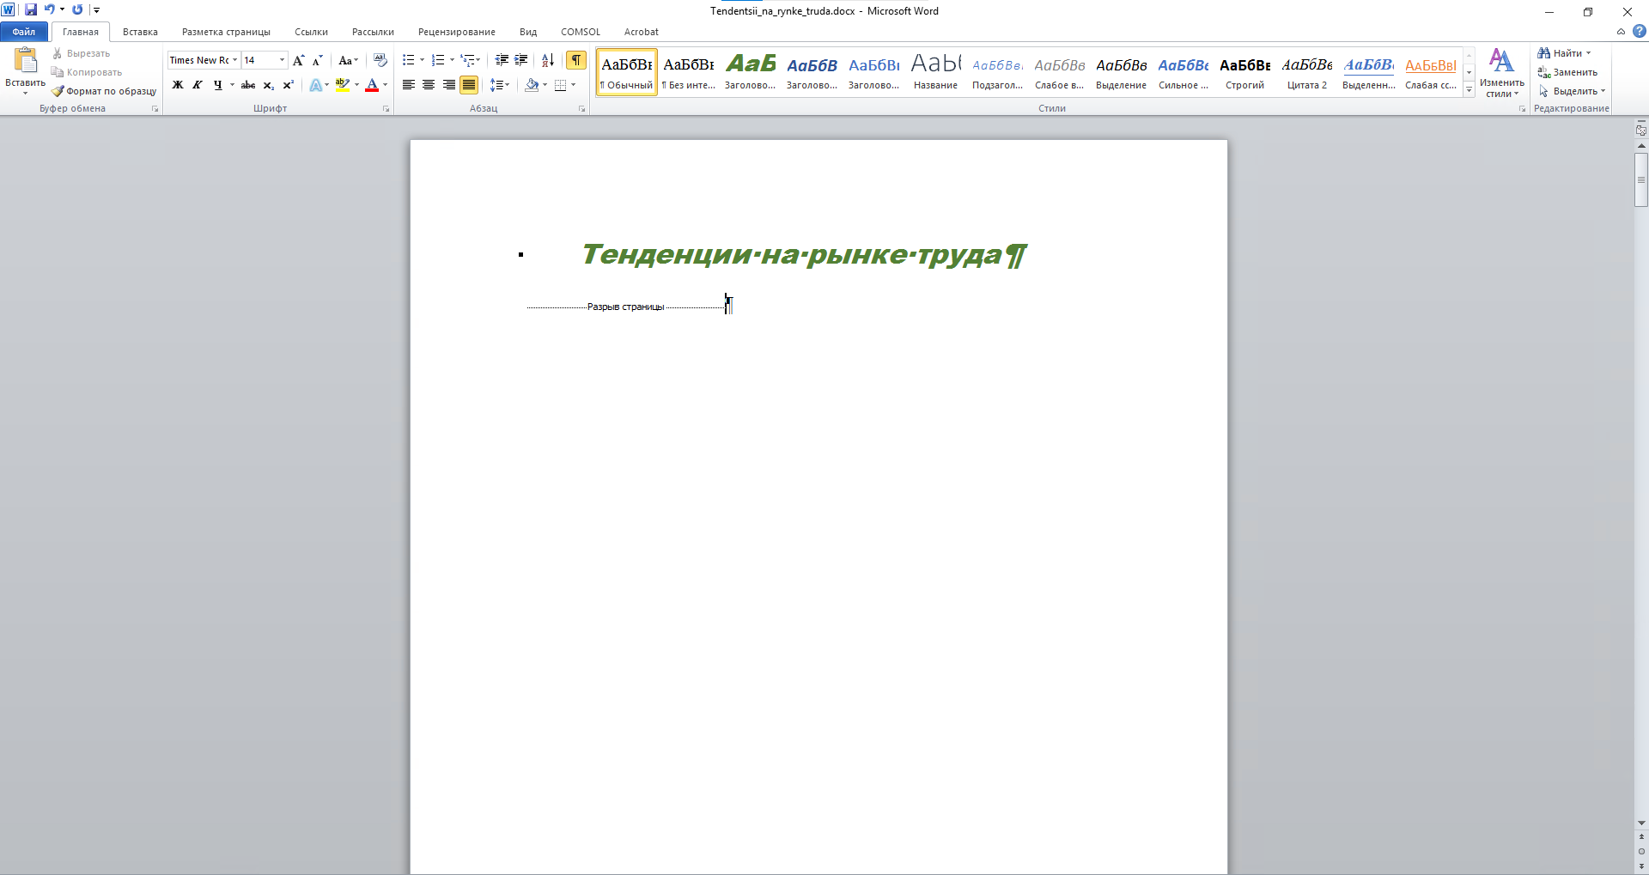

Рисунок 2 – Выполнил разрыв страницы

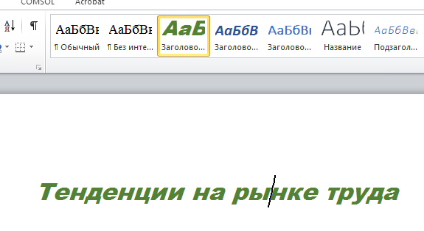Рисунок 3 – Присвоил стиль элементам текста

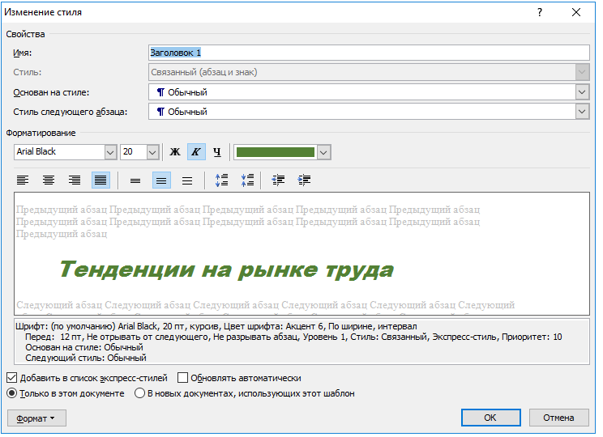

Рисунок 4 – Окно настройки стиля

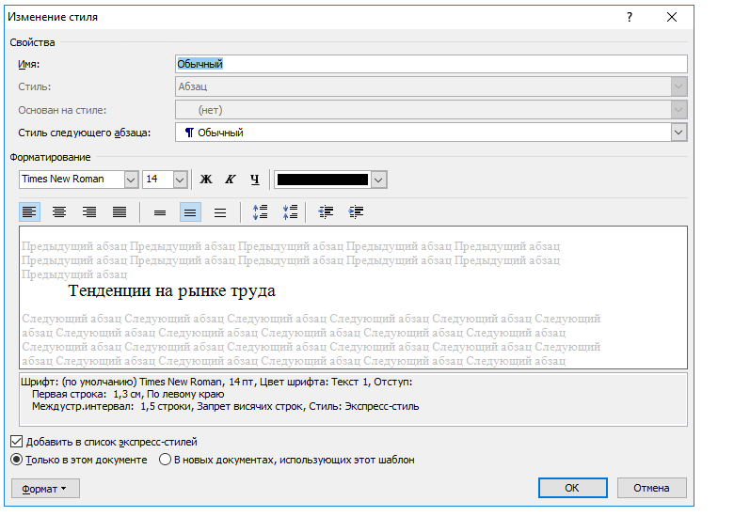

Рисунок 5 – Настройка «обычного» стиля

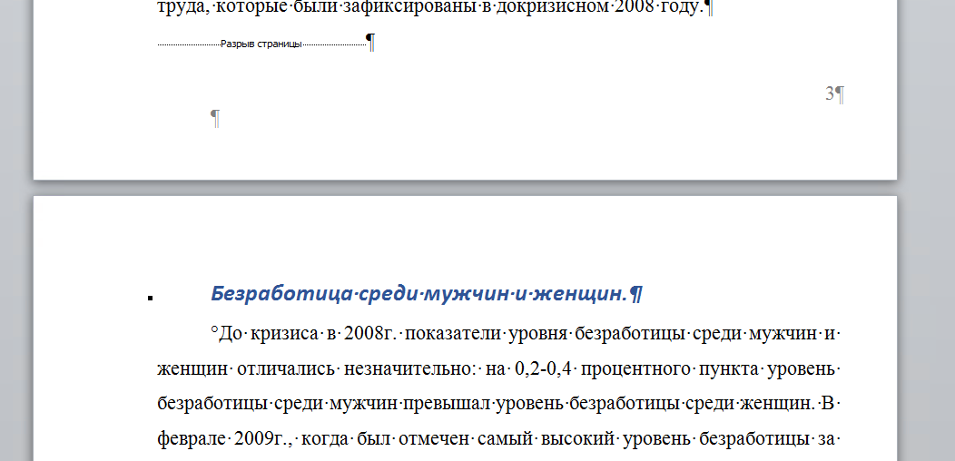

Рисунок 6 – Разделил разделы по новым страницам

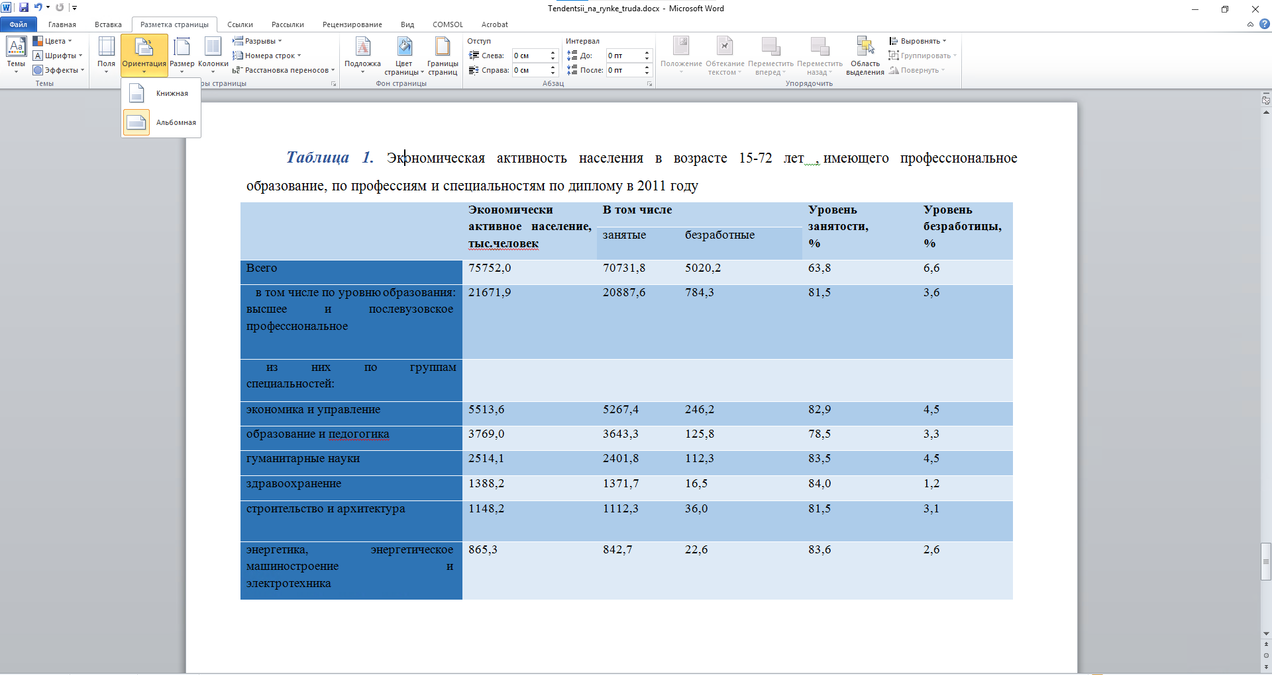

Рисунок 7 – Переключил страницу документа на альбомную ориентацию

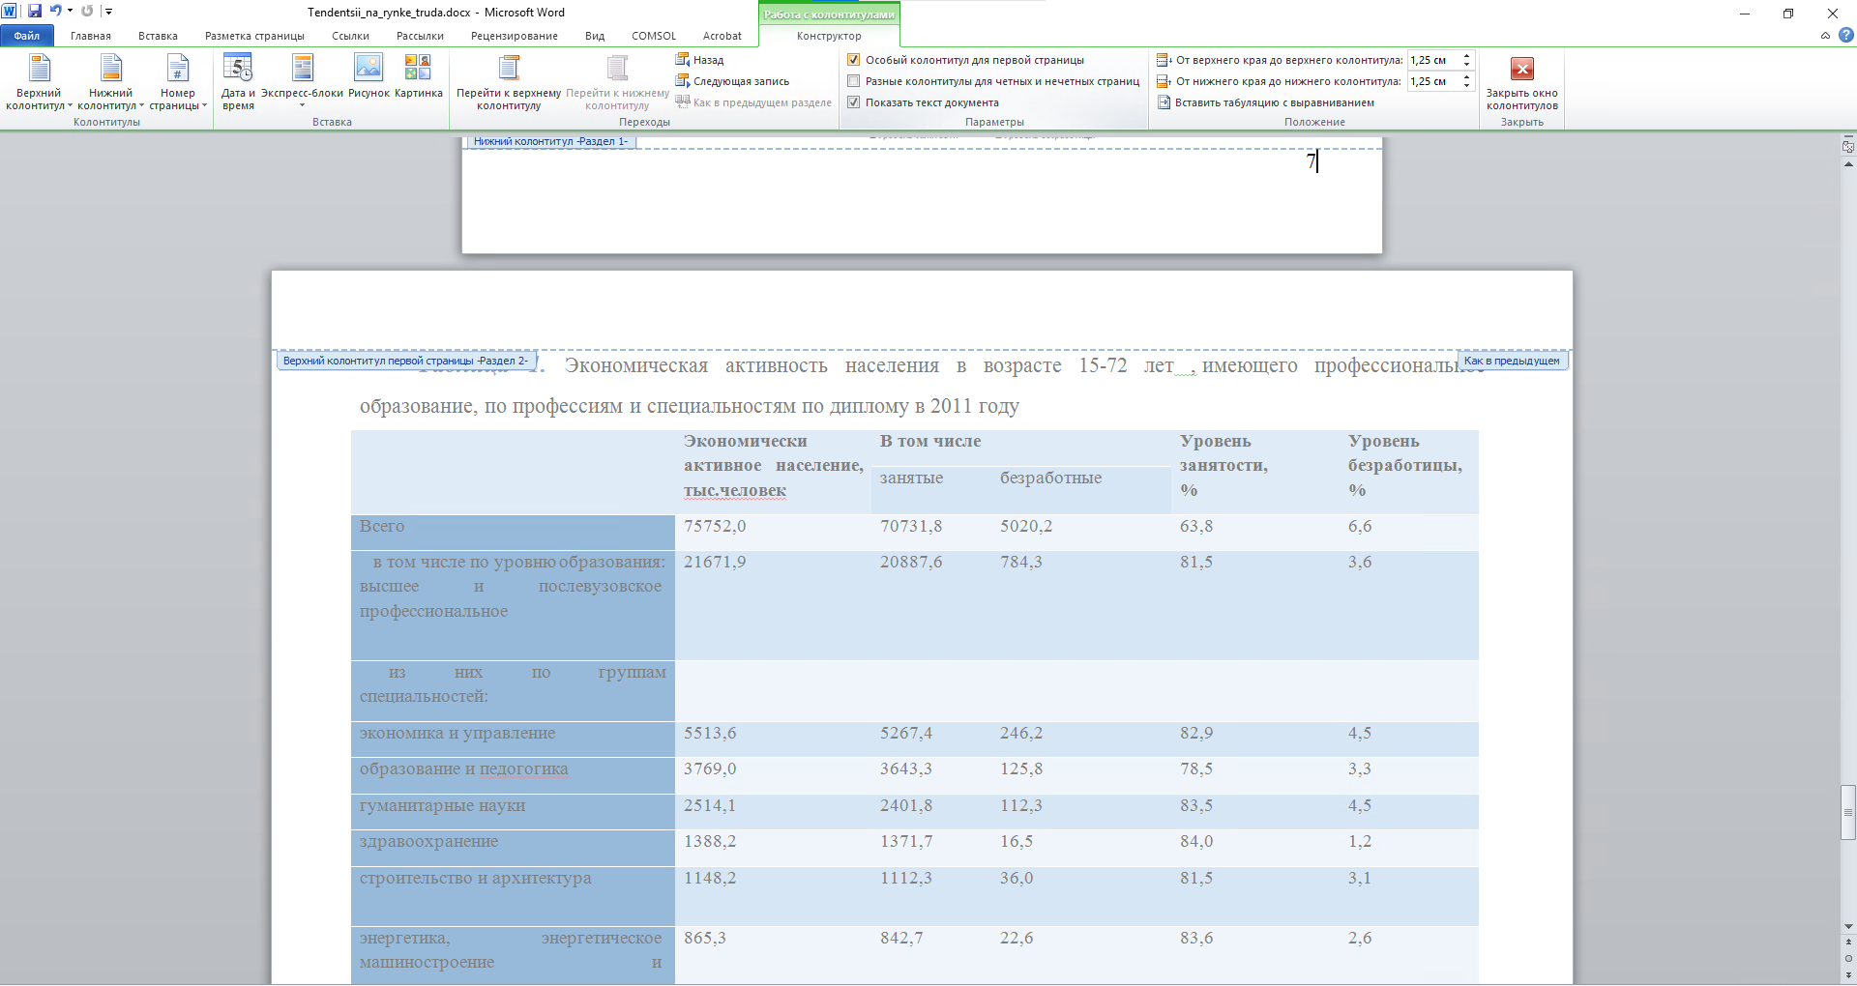

Рисунок 8 - Поставил особый колонтитул для первой страницы

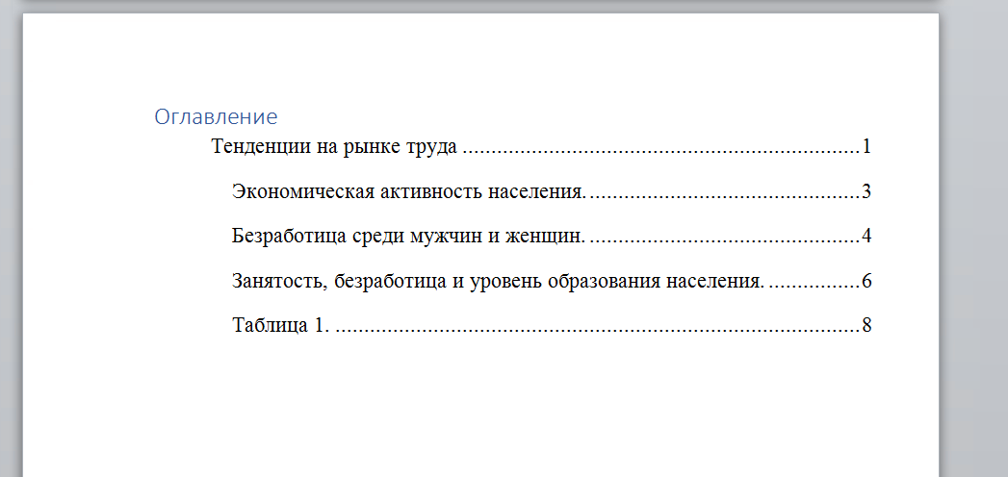

Рисунок 9 - Создал оглавление

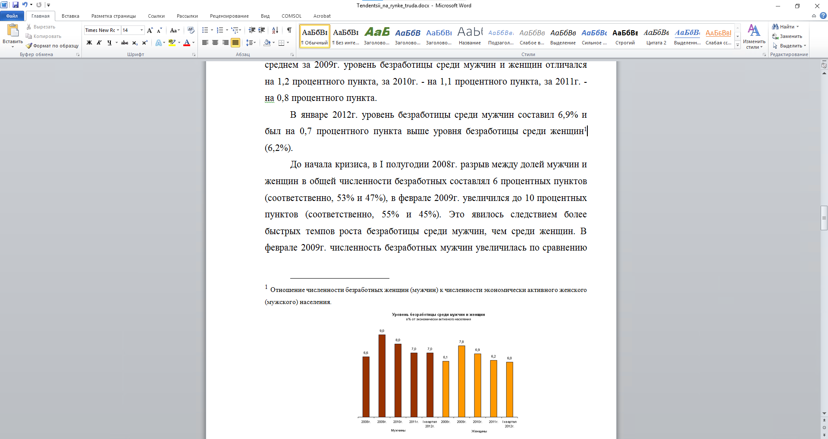

Рисунок 10 – Создал сносок

**Контрольные вопросы**

1.Стилями называются наборы определенных параметров форматирования, соответствующие фрагментам текста разного уровня: 5 заголовок, подзаголовок, цитата, ссылка, основной текст и так далее.

2.Применяя один стиль к разным абзацам, имеющим один уровень, им задаётся одинаковый формат. Параметры готовых стилей можно изменять как для использования только в текущем документе, так и сохранив внесённые изменения для работы с другими текстовыми документами.

3. Разрыв страницы - это место, где заканчивается одна страница и начинается следующая. А разрыв раздела разбивает страницу на несколько разделов для того, чтобы применить к различным частям текста специальное форматирование.

4.Например, задание различных колонтитулов в соответствии с названием текущей главы.) Для каждого раздела возможна своя нумерация страниц.

5.Колонтитулами называют какие-либо данные, помещенные вне основного текста на каждой странице и отображающиеся при распечатке. Чаще всего в этом качестве выступают заголовок книги, статьи или параграфа, фамилия автора, название фирмы и так далее. Колонтитулом может служить не только текст, но и изображение, например логотип компании.

Отличия LibreOffice Writer от MS Word:

1)Доступность расширений(Комплексная экосистема расширений у LibreOffice)

2)Расширенные опции сохранения документов в формате PDF у LibreOffice, в отличии от Word

3)Поддержка печати математических символов

**Вывод**

Во время выполнения лабораторной работы были освоены некоторые возможности в Microsoft Word 2016, такие как создание стилей, разрывов и оглавления, сносок, а также создание колонтитулов.